Ｎｏ．2009-0079
2009/6/26
株式会社 ブリッツ
新商品のご案内

BLITZ EX DIFFUSER
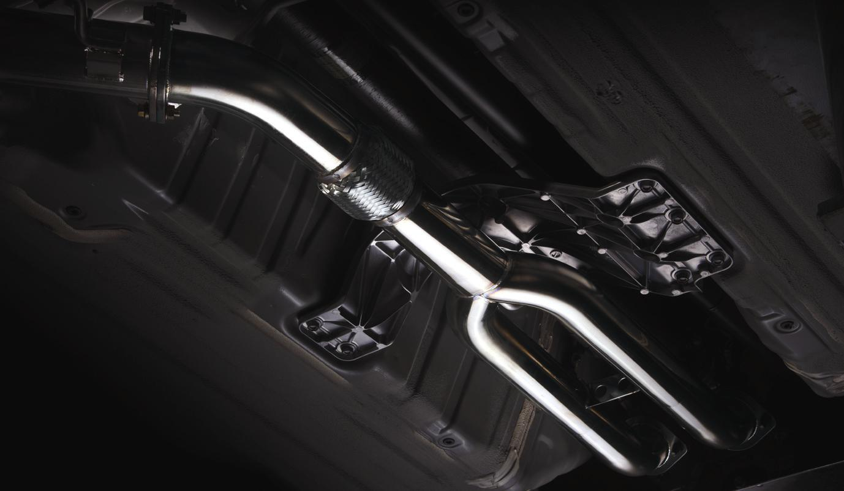

製品特徴
・第2触媒を排除することで、大幅な排気効率の向上を
実現した、R35 GT-R専用EX DIFFUSER。
・高い耐久性を実現する、鏡面仕上げオールステンレス製。
・排気効率の向上により、鋭い過給レスポンスとパワー
アップを実現。
・BLITZ NUR-SPECシリーズとの併用により、
約17.5psの最大出力向上を実現。※弊社測定による。
・純正マフラーにも取り付け可能。
※本製品は、競技車両専用品となります。
※本製品の装着により、排気音量が大きくなります。
NUR-SPECシリーズと併用で101dB

 | R35純正 | NUR-SPEC + EX DIFFUSER
パワー比較 | 501.1PS | 518.6PS

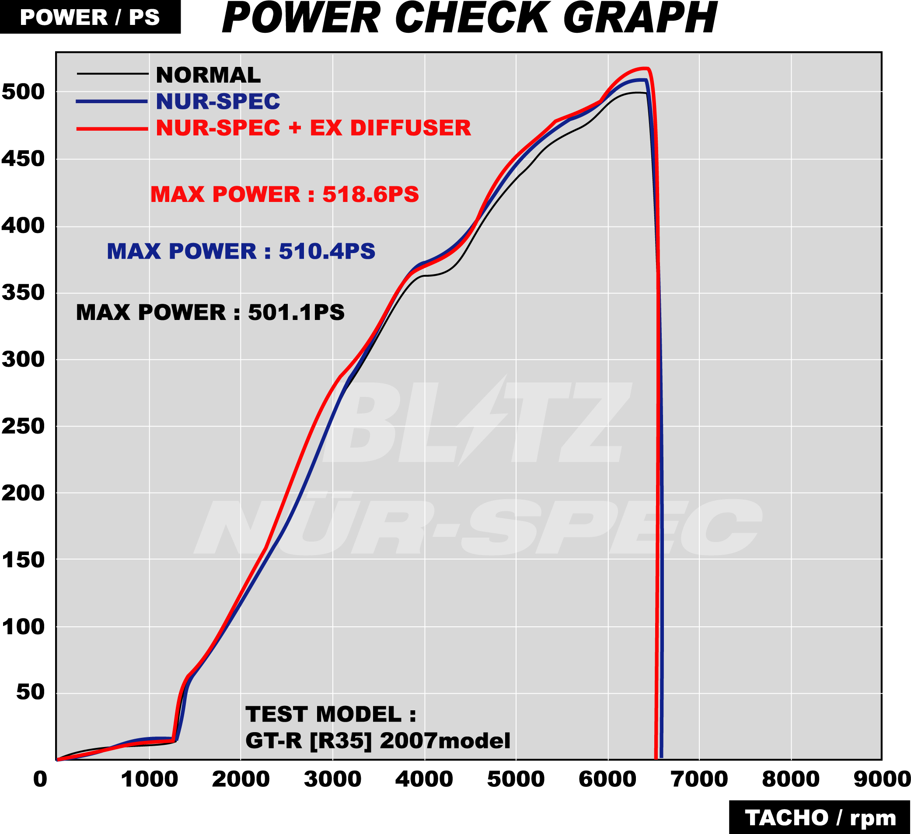
テールパイプ径：φ70
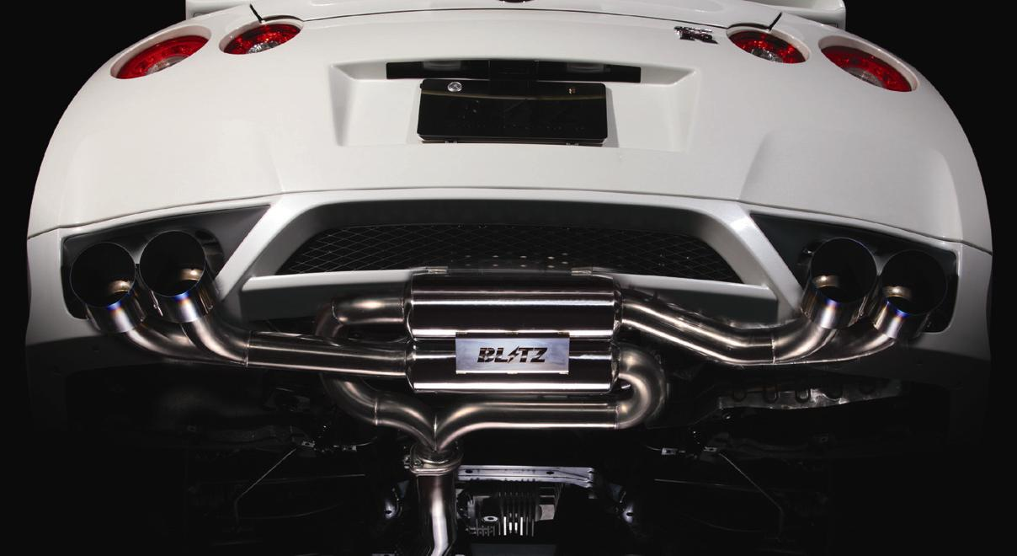
R35 GT-R専用 NUR-SPEC C-Ti (ステンレスボディ+チタンテール)
税込価格 \294,000 本体価格 \280,000 コードNo.64073

製品情報
車種 | パイプ径 | 税込価格 | 本体価格 | コードNo | JANコード
（Vehicle） | (Pipe Size) | （MSRP ｗ/tax） | （MSRP） | （Code No.） | （JAN Code）
GT-R | φ70×2-φ80 | \99,750 | \95,000 | 21530 | 4959094215301
適合車種情報
メーカー | 車種 | 年式 | 型式 | エンジン型式 | 備考
（Maker） | （Vehicle） | （Model Year） | （Model） | （E/G Model） | （Remarks）
NISSAN | GT-R | 07/12- | CBA-R35 | VR38DETT | SpecV未確認
発売日：2009年6月30日（火）

